**ФЕДЕРАЛЬНОЕ АГЕНТСТВО ПО ОБРАЗОВАНИЮ**

**ГОСУДАРСТВЕННОЕ ОБРАЗОВАТЕЛЬНОЕ УЧРЕЖДЕНИЕ ВЫСШЕГО ПРОФЕССИОНАЛЬНОГО ОБРАЗОВАНИЯ**

**“ВОРОНЕЖСКИЙ ГОСУДАРСТВЕННЫЙ УНИВЕРСИТЕТ”**

**Факультет компьютерных наук**

**Кафедра «Информационные системы»**

*<Система интеграции Web-сайтов рекрутмента>*

071900 (230201) Информационные системы и технологии

*<Информационные системы и телекоммуникации>*

Зав. кафедрой __________Тюкачев Н.А. к.ф.-м.н., доцент __.__.2013

Студент __________Петрушин И.А. __.__.2013

Руководитель __________Сапегин А.А. к.т.н., доцент __.__.2013

Воронеж2012

# ОГЛАВЛЕНИЕ

Оглавление

ОГЛАВЛЕНИЕ 2

ВВЕДЕНИЕ 4

1. ПОСТАНОВКА ЗАДАЧИ 6

2. АНАЛИЗ ЗАДАЧИ 7

2.1 Анализ предметной области 7

2.2 ESB как подход к интеграции на уровне данных 8

2.3 Очереди Сообщений 9

2.4 Основные термины 10

Таблица 2.2.1 Основные термины 11

2.5 Анализ требований 11

Рисунок 2.3.1 Диаграмма Компонентов 11

2.5.1 Компонент “ WEB Client ” 12

2.5.1.1 Диаграммы вариантов использования 12

Рисунок 2.3.1.1.1 Диаграмма вариантов использования 13

2.5.1.2 Требования к созданию профиля резюме 14

2.5.2 Компонент “ Web Service Business-Logic ” 15

2.5.2.1 Диаграмма вариантов использования 15

2.5.3 ESB Integrator 17

2.5.3.1 Архитектура и общие термины JMS 18

2.5.3.2 Модель взаимодействия точка-точка 19

2.5.3.3 Модель взаимодействия издание-подписка 20

2.5.3.4 Требования к JMS провайдеру 21

3. АППАРАТНЫЕ И ПРОГРАММНЫЕ СРЕДСТВА 23

Таблица 3.1 Средства реализации 23

3.1 Требования к составу и параметрам технических средств 23

Таблица 3.1.1 Минимальные системные требования 24

3.2 Требования к программным средствам, используемым системой 24

Таблица 3.1.2 Минимальные программные требования 24

4. РЕАЛИЗАЦИЯ 25

4.1 Компонент “WEB Client” 25

Таблица 4.1.1.1 Элементы конфигурации 27

4.1.1.1 Диаграмма классов 27

Рисунок 4.1.2.1 Диаграмма классов 27

Таблица 4.1.2.1 Описание классов 28

ЗАКЛЮЧЕНИЕ 28

СПИСОК ЛИТЕРАТУРЫ 28

ПРИЛОЖЕНИЕ 1. 29

ВВЕДЕНИЕ

Ни для кого не секрет, что наше общество и экономика перешагнули стадию постиндустриализма и стали первооткрывателями новой ступени развития – стадии Информационного общества. С каждым днём растёт роль информации, знаний и новых технологий в жизни каждого современного человека. Рамки глобального информационного пространства расширяются с каждым годом, что позволяет людям эффективно взаимодействовать друг с другом, получать доступ к мировым информационным ресурсам и удовлетворять свои потребности в услугах.

Бурное технологическое развитие открыло миру огромное множество различных видов аппаратных и программных решений, которые в синтезе позволяют не только увеличить скорость обработки информации и сделать человека сверх коммуникабельным, но и оптимизировать затраты, связанные с эксплуатацией данных технологий.

На этом фоне появляются проблемы интеграции уже существующих продуктов, реализованных с помощью концептуально разных технологических средств и не имеющих общего, понятного всем протокола взаимодействия.

Ответной реакцией на такие удручающие перспективы послужило создание новых методологий и принципов, которые в итоге легли в основу универсальных интеграционных механизмов и стандартов.

В реальной жизни цель интеграции сводится к оптимизации каких-либо бизнес-процессов и/или объединение нескольких информационных ресурсов в одно целое. Во втором случае, количество до сих пор нерешённых задач пугает своим масштабом.

На данный момент существует много различных интернет ресурсов, на которых соискатель работы может выложить своё резюме в целях получить предложение о трудоустройстве от какой-либо заинтересованной в нём компании. Как правило, эти же ресурсы предоставляют аналогичную возможность публикации вакансий HR) отделам компаний. Как правило, соискатели\работодатели публикуют идентичные резюме\вакансии , сразу на нескольких ресурсах, чтобы увеличить вероятность ответных предложений\соглашений.

Как было отмечено ранее, на сегодняшний день существует большое количество рекрут-сайтов. Самые популярные из них:

* Русские: [headhunter.ru](http://headhunter.ru/) , [job.ru](http://job.ru/), [superjob.ru](http://superjob.ru/), [rabota.ru](http://rabota.ru/);
* Зарубежные: [monster.com](http://monster.com/), [dice.com](http://dice.com/);

Таким образом, для управления своим резюме\вакансией пользователю необходимо заходить на каждый сайт, где был опубликован профиль и проделывать одну и ту же работу, в целях обновления , по каким-либо причинам не актуальной на текущий момент, информации. Самые простые примеры таких ситуаций:

* Соискатель работы хочет добавить в своё резюме несколько новых навыков и изменить желаемую заработную плату;
* Работодателю необходимо изменить требования, предъявляемые к какой-либо должности.

Количество времени, требуемое для обновления информации, прямо пропорционально количеству ресурсов. Очевидно, что это далеко не оптимальный с точки зрения производительности и не удобный, из-за монотонности действий, способ. Но другого выбора у пользователей нет. Данные интернет ресурсы не предоставляют никаких программных интерфейсов для управления профилями и далеко не все поддерживают их импорт/экспорт. ы

В рамках данной курсовой работы будет реализована система синхронизации информации между рекрут - сайтами, услугами которых, пользуется пользователь.

# ПОСТАНОВКА ЗАДАЧИ

**Требуется разработать систему, которая позволит**

**пользователю:**

1. **Регистрироваться в системе под видом соискателя работы.**
2. **Создавать профиль своего резюме.**
3. **Управлять профилем (публикация на нескольких ресурсах, обновление, удаление) посредством единого пользовательского web-интерфейса.**
4. **Обеспечивать надежный, отказоустойчивый механизм синхронизации информации между системой и web-ресурсами.**

# АНАЛИЗ ЗАДАЧИ

* 1. Анализ предметной области

Прежде чем строить интеграционное решение, необходимо четко понять, какой подход будет наиболее эффективен для решения стоящей перед лицом задачи.

Существует три подхода к интеграции информационных систем:

1. Интеграция на уровне данных. Суть данного подхода заключается в следующем: приложения работают независимо друг от друга, каждое использует свой набор данных. В случае необходимости осуществляется обмен данными между приложениями. При этом, если обмен данными осуществляется путем вызова сервисов или отправки/получения сообщений.
2. Интеграция на уровне бизнес-процессов. Суть данного подхода заключается в следующем: приложения выставляют сервисы, являющиеся интерфейсами к бизнес - логике данных приложений. Взаимодействие между приложениями реализовано в рамках бизнес-процесса, на отдельных шагах которого осуществляется вызов того или иного сервиса. Реализуется данный подход с помощью сервисной шины предприятия (*ESB*), которая занимается виртуализацией сервисов, предоставляемых приложениями, и решений класса *Business Process Management System (BPMS)*, как правило основанных на языках *BPEL* или*BPMN*, которые реализуют логику процесса.
3. Интеграция на уровне композитных приложений. Бизнес-логика отдельного приложения строится путем вызова сервисов, предоставляемых как данным приложением, так и другими системами. Таким образом, на одном шаге бизнес-процесса могут взаимодействовать несколько сервисов, в то время как при интеграции на уровне бизнес-процессов на одном шаге процесса вызывается один сервис. Реализация композитных приложений осуществляется с помощью использования технологий *Java Business Integration (JBI, JSR 208)* или Service Component Architecture (SCA).

Отсюда можно сделать вывод, что наиболее целесообразным медом интеграции, в рамках поставленной задачи, является подход, описанный в первом пункте.

* 1. ESB как подход к интеграции на уровне данных

Самым оптимальным вариантом интеграции на уровне дынных является использование сервисной шины предприятия - Enterprise Service Bus (ESB).

Основной принцип сервисной шины — концентрация обмена сообщениями между различными системами через единую точку, в которой, при необходимости, обеспечивается транзакционный контроль, преобразование данных, сохранность сообщений. Все настройки обработки и передачи сообщений предполагаются также сконцентрированными в единой точке, и формируются в терминах служб, таким образом, при замене какой-либо информационной системы, подключённой к шине, нет необходимости в перенастройке остальных систем.

Важной особенностью сервисной шины является поддержка двух режимов передачи информации: синхронного и асинхронного.

В рамках поставленной задачи важно наличие именно второй характеристики, так её принцип обеспечивает надёжную передачу данных между приложениями, за счёт возможности использования сервисной шиной в качестве транспортного механизма технологии очередей сообщений (Message Queue). Таким образом, одно приложение посредством ESB может передать данные другому приложению без необходимости вызова процедуры получателя и определенно без ожидания результата. Отправитель не обязан знать, как найти получателя. Он может просто направить данные в ESB и быть уверенным, что они будут переданы.

* 1. Очереди Сообщений

Помимо возможности асинхронной передачи данных технология MQ обладает следующими важными свойствами:

* Слабое связывание — очереди сообщений создают неявные интерфейсы обмена данными, которые позволяют процессам быть независимыми друг от друга т.е вы просто определяете формат сообщений отправляемых от одного процесса другому.
* Избыточность — Очереди позволяют избежать случаев неэкономного использования ресурсов процесса(например памяти) в результате хранения необработанной (лишней информации) информации.
* Масштабируемость — очереди сообщений позволяют распределить процессы обработки информации. Таким образом, они позволяют легко наращивать скорость, с которой сообщения добавляются в очередь и обрабатываются.
* Эластичность и возможность выдерживать пиковые нагрузки — очереди сообщений могут выполнять роль своего рода буфера для накопления данных в случае пиковой нагрузки, смягчая тем самым нагрузку на систему обработки информации и не допуская ее отказа.
* Отказоустойчивость — очереди сообщений позволяют отделить процессы друг от друга, так что если процесс, который обрабатывает сообщения из очереди падает, то сообщения могут быть добавлены в очередь на обработку позднее, когда система восстановится.
* Гарантированная доставка — использование очереди сообщений гарантирует, что сообщение будет доставлено и обработано в любом случае (пока есть хотя бы один обработчик).
* Гарантированный порядок доставки — большая часть систем очередей сообщений способны обеспечить гарантии того, что данные будут обрабатываться в определённом порядке (чаще всего в том порядке в котором они поступили).
* Буферизация — очереди сообщений позволяет отправлять и получать сообщения при этом работая с максимальной эффективностью, предлагая буферный слой — процесс записи в очередь может происходить настолько быстро, насколько быстро это в состоянии выполнить очередь сообщений, а не обработчик сообщения.
* Понимание потоков данных — очереди сообщений позволяют выявлять узкие места в потоках данных приложения, легко можно определить какая из очередей забивается, какая простаивает и определить что необходимо делать — добавлять новых обработчиков сообщений или оптимизировать текущую архитектуру.
  1. Основные термины

|  |  |
| --- | --- |
| **Термин** | **Описание** |
|  |  |

Таблица 2.2.1 Основные термины

* 1. Анализ требований

**Для реализации всей необходимой функциональности (пункт “Постановка задачи”) данная система должна состоять из трёх основных компонентов (**Рисунок 2.3.1**):**

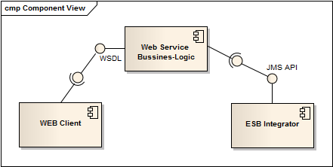

Рисунок 2.3.1 Диаграмма Компонентов

1. WEB Cient – компонент, который должен предоставлять пользователю прикладной web-интерфейс для взаимодействия с системой.
2. Web Service Business-Logic – компонент бизнесc-логики системы, предназначенный для предоставления основных функций системы клиентскому слою.
3. ESB Integrator – компонент реализующий интеграцию системы с удалёнными web-ресурсами.

Для реализации данной системы целесообразно использовать стек Java - технологий, так как они позволяют строить кроссплатформенные и масштабируемые решения. Кроме того, на сегодняшний день существует довольно широкий спектр фрэймворков для быстрого и удобного построения программных решений, основанных на этой платформе.

* + 1. Компонент “ WEB Client ”

Данный компонент должен представлять из себя отдельное веб-приложение (сайт), размещённое в сети Интернет по уникальному адресу и доступное пользователю посредством браузера.

* + - 1. Диаграммы вариантов использования

Посетителю сайта должна предоставляться возможность авторизоваться в системе (Login) посредством логина и пароля. В случае отсутствия учётной записи, гость должен иметь возможность зарегистрироваться в системе (Register) (Рисунок 1).

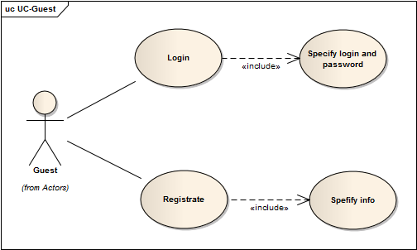

Рисунок 2.3.1.1.1 Диаграмма вариантов использования

Авторизованному в системе пользователю (System User) должны предоставляться следующие возможности (Рисунок 1):

* Управление списком аккаунтов: просмотр/привязка (View list Accounts/ Assign) уже существующих учётных данных (логин и пароль), необходимых для доступа к рекрут-веб-сайтам. В случае необходимости, у пользователя должна быть возможность отменить привязку выбранного аккаунта (Unassign).
* Управление профилем своего резюме: создание / просмотр/ редактирование/ запрос на публикацию (Create/View/Edit/Publish) с предварительным указанием веб-ресурсов (исходя из информации об привязанных аккаунтах) (Specify Destination Accounts), на которых необходимо её осуществить.
* Выход из системы (Logout).

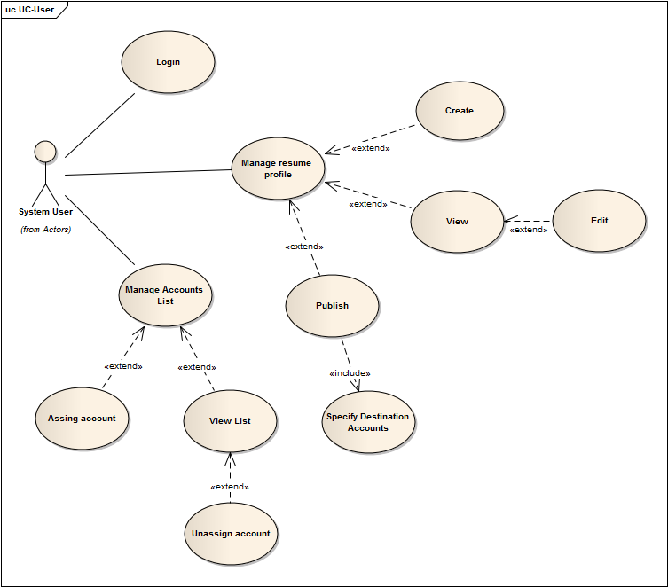

* + - 1. Требования к созданию профиля резюме

На начальном этапе внедрения системы, необходимо предоставить пользователю возможность публикации/синхронизации своего резюме по крайней мере на двух самых популярных рекрут-сайтах: hh.ru и master.com.

Что касается создания резюме, то тут пользовательский интерфейс должен предоставлять все необходимые возможности для внесения информации, которая впоследствии будет преобразована в соответствии с форматом представления её на других рекрут-ресурсах.

* + 1. Компонент “ Web Service Business-Logic ”

В целях построения гибко расширяемой архитектуры системы, компоненты презентационного уровня и уровня бизнес-логики системы, должны быть максимально независимы друг от друга (Риунок диаграмма компонентов). Данное требование, в рамках сервис-ориентированной архитектуры (SOA – Service Oriented Architecture), может быть реализовано на основе технологии веб-сервисов.

На сегодняшний день наибольшее распространение получили следующие протоколы реализации веб-сервисов:

* SOAP (Simple Object Access Protocol) - WSDL, UDDI;
* REST (Representational State Transfer);
* XML-RPC (XML Remote Procedure Call).

В рамках поставленной задачи, целесообразно использовать первый протокол, так как SOAP более применим в сложных архитектурах, где взаимодействие с объектами выходит за рамки теории CRUD  (Create Read Update Delete), и требуется обеспечение надёжности и безопасности передачи данных.

Таким образом компонент клиент должен иметь возможность обращаться в бизнес-функциям системы посредством WSDL файла, опубликованного сервисом.

* + - 1. Диаграмма вариантов использования

Как видно из рисунка 1, веб-сервис должен предоставлять своему клиенту следующие возможности:

* Аутентификация пользователя системы, посредством личной информации.
* Регистрация в системе нового пользователя;
* Управление аккаутами ректур-сайтов:
* Административные функции ( создание, редактирование, удаление, поиск по идентификатору, получение всей сущностей) (Administrate: Create, Edit, Delete,Find -> specify ID, get List) ;
* проверка аккаунта на доступность (Check availability).
* Управление профилем резюме:
* Административные функции
* Возможность вызвать запрос синхронизации текущего профиля (synchronize) с активными аккаунтами.
* Управление пользователями системы:
* Административные функции ;
* Возможность заблокировать/разблокировать учётную запись пользователя (Lock/Unlock user)

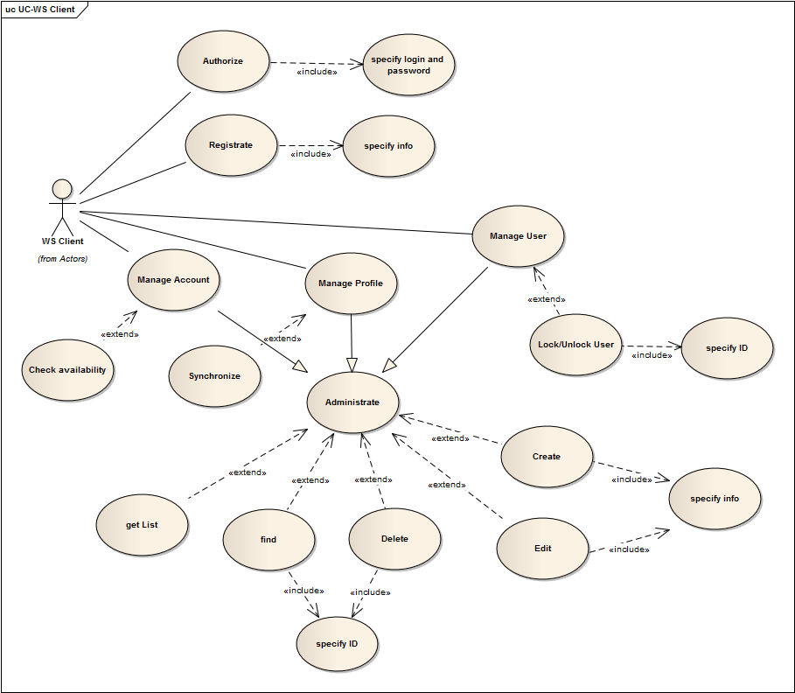

* + 1. ESB Integrator

Взаимодействие веб-сервиса и данного компонента должно осуществляться посредством **Java Message Service**  (JMS).

JMS - это спецификация J2EE технологии, определяющая набор интерфейсов к системам, ориентированных на работу через сообщения (message-oriented application programming). Таким образом, программа, написанная с использованием JMS, будет корректно работать с любой системой сообщений, поддерживающей эту спецификацию (или имеющую соответствующие интерфейсы).

* + - 1. Архитектура и общие термины JMS

Архитектура JMS выглядит следующим образом (Рис. 1.):

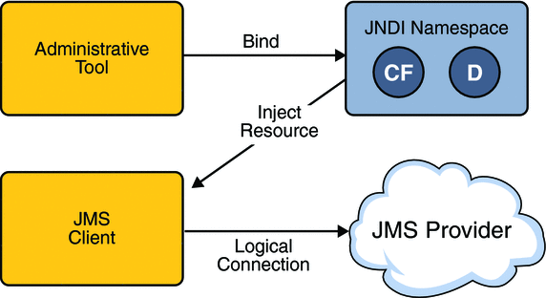

* JMS client - Прикладные программы Java, использующие JMS;
* JMS-провайдером (JMS provider) - Система обработки сообщений, управляющая маршрутизацией и доставкой сообщений,
* Приложение JMS (JMS application) – это прикладная система, состоящая из нескольких JMS клиентов, и, как правило, одного JMS-провайдера. JMS-клиент, посылающий сообщение, называется поставщиком (producer). JMS-клиент, принимающий сообщение, называется потребителем (consumer). Один и тот же JMS клиент может быть одновременно и поставщиком и потребителем в разных актах взаимодействия;
* Сообщения (Messages) – это объекты, передающиеся и принимающиеся компонентами (клиентами JMS);
* Средства администрирования (Administrative tools) – средства управления ресурсами, использующимися клиентами.

JMS предоставляет два подхода к передаче сообщений:

* «издание-подписка» (publish an subscribe);
* «точка-точка» (point to point) .

Спецификация JMS называет эти два подхода зонами сообщений (Messaging Domains).

* + - 1. Модель взаимодействия точка-точка

Модель передачи сообщений «точка-точка» предоставляет возможность клиентам JMS посылать и принимать сообщения (как синхронно, так и асинхронно) через виртуальные каналы, называемые очередями (queues). Модель передачи сообщений «точка-точка» основывается на методе опроса, при котором сообщения явно запрашиваются (считываются) клиентом из очереди. Несмотря на то, что чтение из очереди могут осуществлять несколько клиентов, каждое сообщение будет прочитано только единожды - провайдер JMS это гарантирует. 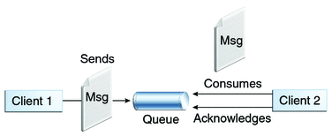

* + - 1. Модель взаимодействия издание-подписка

При использовании модели взаимодействия «издание-подписка» один клиент (поставщик) может посылать сообщения многим клиентам (потребителям) через виртуальный канал, называемый темой (topic). Потребители могут выбрать подписку (subscribe) на любую тему. Все сообщения, направляемые в тему, передаются всем потребителям данной темы. Каждый потребитель принимает копию каждого сообщения. Модель передачи сообщений издание-подписка, по существу, представляет собой модель, сервера, инициирующего соединение и «проталкивающего» информацию на клиента. В JMS эта концепция реализуется с помощью специальных «слушателей» (Listener), регистрируемых в системе. При возникновении нового события Listener, закрепленный за данной темой, возбуждается. Следует отметить, что при использовании модели «издание-подписка» клиенты JMS могут устанавливать долговременные подписки, позволяющие потребителям отсоединиться и позже снова подключиться и получать сообщения, поступившие во время отключения связи.

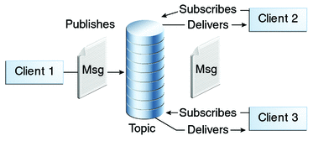

* + - 1. Требования к JMS провайдеру

Поскольку JMS является лишь оболочкой или интерфейсом, описывающим доступные для приложения методы, для работы приложения понадобится определенная реализация JMS, называемая провайдером JMS API.

В рамках данной курсовой работы целесообразно использовать провайдер, который относится к списку открытых решений:

* ActiveMQ (Apache)
* Fuse MQ (Red Hat)
* OpenJMS ( The OpenJMS Group)
* JBoss Messaging ( JBoss)
* JORAM (OW2)

Что касается функциональных и технических требований, важно чтобы провайдер предоставлял следующие возможности:

* Конфигурирование, администрирование очередей сообщений посредством консоли управления (желательно с графической оболочкой).
* Постоение оркестрации и трансформации потока данных, под управлением брокера сообщений.
* Предоставление специализированных инструментов для мониторинга характеристик производительности JMS-системы.
* Распределение нагрузки и отказоустойчивость.
* Система сообщений и уведомлений об ошибках и подсказки.
* Независимость от протокола связи.

1. ****АППАРАТНЫЕ И ПРОГРАММНЫЕ СРЕДСТВА****

В качестве средств реализации были выбраны следующие программные продукты и технологии:

|  |  |
| --- | --- |
| **Технология** | **Описание** |
| **Fuse IDE** | Среда разработки ESB решения |
| **JUnit 4.0** | Технология тестирования |
| **Maven 2.0** | Инструмент для сборки |
| **Git** | Система контроля версий |
| **GitHub.com** | Хостинг – сервис для CVS Git |

Таблица 3.1 Средства реализации

* 1. Требования к составу и параметрам технических средств

|  |  |  |
| --- | --- | --- |
| **Требование** | **Минимальное значение** | **Рекомендуемое значение** |
| **Оперативная память** | 128 Мб | 1 Гб и более |
| **Свободное пространство на ЖД** | 300 Мб | 1 Гб и более |
| **Процессор** | 533 МГц | 1 Гб и более |

Таблица 3.1.1 Минимальные системные требования

* 1. Требования к программным средствам, используемым системой

Java Virtual Machine + Операционная система:

* Microsoft Windows;
* Linux;
* Mac OS.

Инструменты необходимые для разработки:

1. Eclipse IDE.
2. Plugin Development Kit.

|  |  |  |
| --- | --- | --- |
| **Требование** | **Минимальное значение** | **Рекомендуемое значение** |
| **Версия Java JDK , JRE** | 1.6. | 1.7.0 и выше |
| **Версия Java3D API 1.5** | 1.5 | 15.2 и выше |
| **Версия Eclipse** | 3.4 | 3.7 и выше |

Таблица 3.1.2 Минимальные программные требования

1. ****РЕАЛИЗАЦИЯ****
   1. Компонент “WEB Client”

В Java существует несколько технологий для разработки пользовательского web-интерфейса :

* JavaServer Page (JSP) -  это технология Java 2 Platform, Enterprise Edition (J2EE) для создания приложений, генерирующих динамическое web-содержимое - HTML, DHTML, XHTML и XML.
* JavaServer Faces (JSF) – технология построения интерфейса в концепции MVC ( Model-View-Controller).

Для решения поставленной задачи решено было использовать технологию JSF, так как она использует подход MVC к построению архитектуры приложения и предоставляет эффективный компонентный подход к разработке.

В приложениях такого рода контроллер отвечает за прием данных от пользователя и выдачу соответствующего представления, представление формирует для браузера HTML страницу, а модель содержит данные, полученные из веб-форм и ту информацию, которую необходимо вывести на экран. Этот подход позволяет оградить уровень представления данных от бизнес-логики. Фреймворков, поддерживающих MVC, имеется достаточно, но JSF — стандарт для приложений Java EE, и в этом его преимущество. Во-первых, технология активно развивается Oracle, а во-вторых, для нее на данный момент создано множество библиотек, позволяющих использовать нестандартные UI компоненты, основанные на jQuery.

Если рассуждать формализованными терминами языка, то:

***Представление*** — это файл**\*.JSF** или **\*.XHTML**, отвечающий за вывод данных в браузер и содержащий ссылки на конкретные данные в модели.

***Модель*** — JavaBean, хранящий ту или иную информацию в приватных полях и предоставляющий для них геттеры/сеттеры наряду с методами обработки такой информации.

***Контроллер*** — это и есть внутренний механизм JSF, позволяющий провести линковку первого со вторым.

Страницы JSF, формирующиеся из XML тэгов. Каждый тэг представляет конкретный UI-компонент. Веб-разработчику не нужно вдаваться в написание HTML разметки или вставок на JavaScript, так как они полностью генерируются компонентными тэгами JSF. Так как каждый компонент по-сути независим и содержит определенное поведение (то есть «знает», как получить свои данные и отрисовать себя в браузере), JSF предоставляет подход к программированию UI, очень похожий на принцип оперирования POJO.

Динамические данные на JSF страницах моделируются с помощью POJOs, называемых управляемыми компонентами (JSF Manged Beans). Его жизненный цикл управляется контейнером.

Для быстрой разработки пользовательского интерфейса было решено использовать библиотеку готовых графических компонентов, значительно расширяющие функциональность фреймворка, а именно: **PrimeFaces**.

**Код Пример шаблона**

**Код Пример формы.**

* + - 1. Диаграмма классов

При реализации архитектуры модуля , были использованы следующие паттерны проектирования:

* Singleton;
* Abstract Factory;
* Façade.

Рисунок 4.1.2.1 Диаграмма классов

|  |  |
| --- | --- |
| **Класс** | **Описание/Назначение** |
|  |  |

Таблица 4.1.2.1 Описание классов

* 1. **Компонент “WS Business-logic”**

**3.2.1 Диаграмма классов**

* 1. **Компонент “ESB Integrator”**

# ****ЗАКЛЮЧЕНИЕ****

# ****СПИСОК ЛИТЕРАТУРЫ****

<http://khpi-iip.mipk.kharkiv.edu/library/extent/prog/jsf/jsf.html>

<http://sait-com.com/articles/javaee/3525-obzor-texnologii-jsf.html>

# ****ПРИЛОЖЕНИЕ 1.****